Уважаемые держатели
"Дисконтной карты члена профсоюза"!

Для Вас ЭЛЕКТРОННЫЕ БИЛЕТЫ со скидкой от 50%!!!
Дом Ученых «СО РАН» приглашает 31 октября 2021 г. (воскресенье)
на Легендарную Рок-Оперу «Иисус Христос — Суперзвезда».
Начало в 19:00 ч.
Партер до 10 ряда — 1000 руб. (стоимость в кассах от 1800 до 2400 руб.).
Партер с 11 ряда — 500 руб. (стоимость в кассах от 1000 до 1800 руб.).
https://nsk.kassy.ru/events/koncerty-i-shou/2-33210/
*Предложение действует для держателей
"Дисконтной карты члена профсоюза" и их семей.
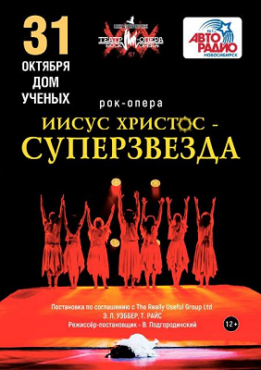
ПРОФКОМ

